**Eclipse 快捷键**

## 关于快捷键

Eclipse 的很多操作都提供了快捷键功能，我们可以通过键盘就能很好的控制 Eclipse 各个功能：

(1).使用快捷键关联菜单或菜单项;

(2).使用快捷键关联对话窗口或视图或编辑器

(3).使用快捷键关联工具条上的功能按钮

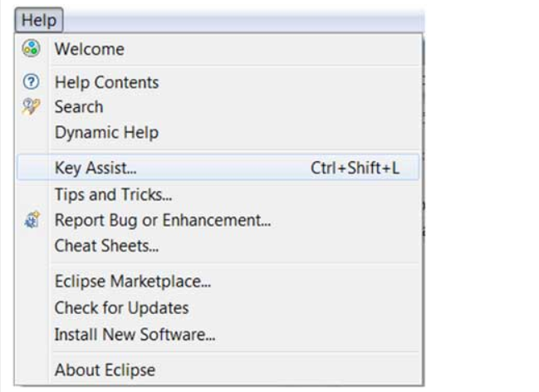

Eclipse 快捷键列表可通过快捷键 Ctrl + Shift + L 打开 。

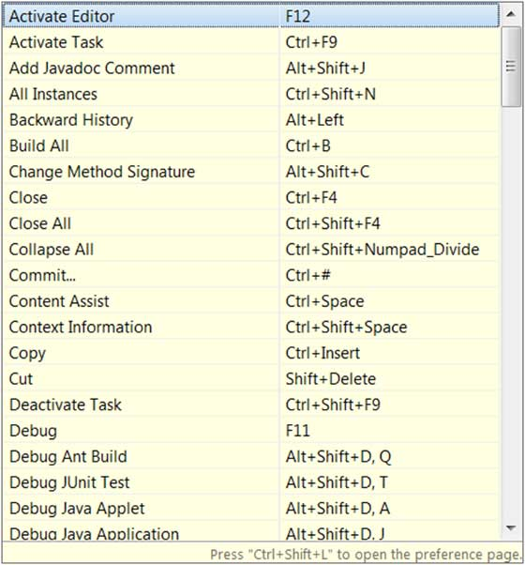

## 设置快捷键

Eclipse 系统提供的快捷键有时比较难记住，甚至根本没有提供快捷键时，就需要自己手动设置快捷键。

我们可以通过点击window->preferences->general->keys（或直接搜索keys），进入快捷键管理界面：

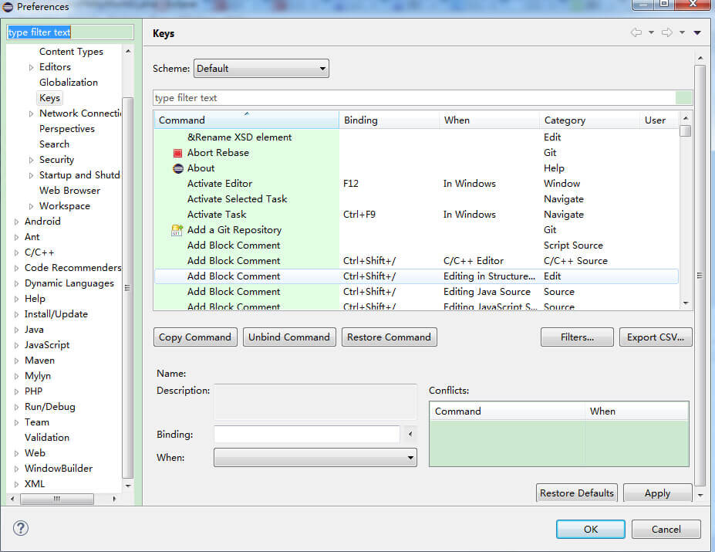

在这里可以查找所有功能的快捷键，需要修改或新增时，

点击需要修改或新增的命令，

在binding 里设置快捷键:

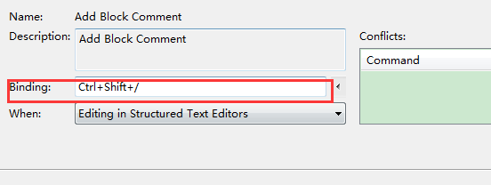

设置完快捷键后，还需要设置在什么时候可以使用该快捷键，

eclipse提供各种场景供选择，

一般选择In Windows(即在eclipse窗口激活状态)即可。

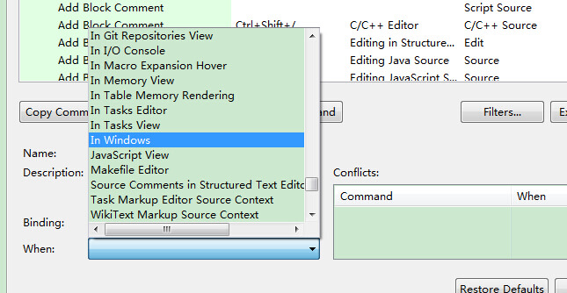

完成以上操作，点击 OK 按钮即完成设置。

## Eclipse 常用快捷键

